【WebDriver Element Locator插件】

【目的快速在gui层面进行冒烟回归，节省大量时间用于性能测试和其它专业测试，建议大家花更过时间在api层面】

【已知问题：回归尽量先开启浏览器，回放速度不易过快，录制操作不应较快，录制过程中，屏幕右下角会有command recorded等事件的捕获】

【以下是操作截图，没有进行文字说明，截图比较直观，一目了然，如果大家在使用过程中有其它问题，欢迎反馈到群里】

1.

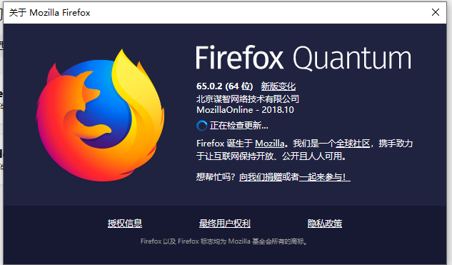

2.

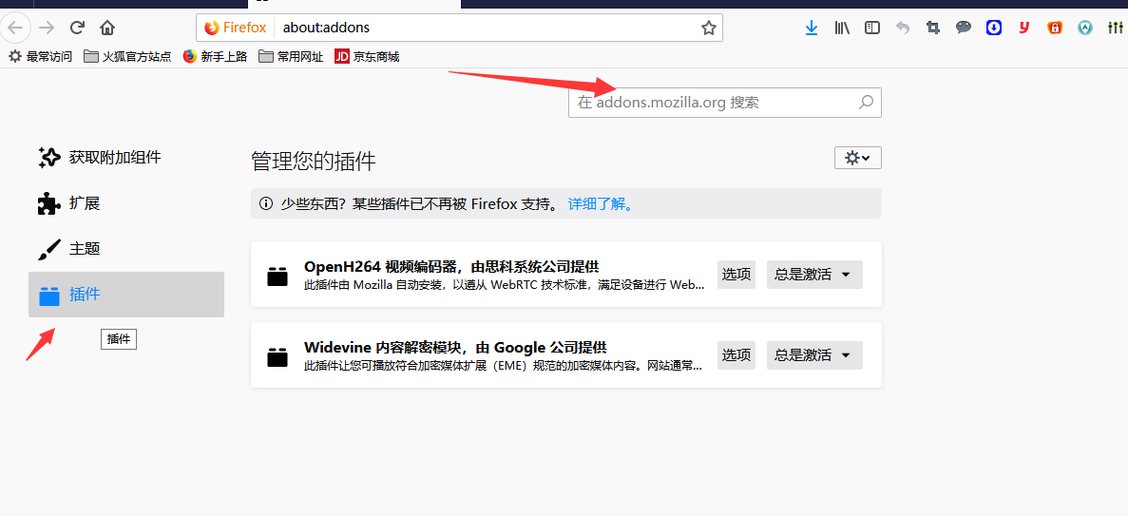

3.

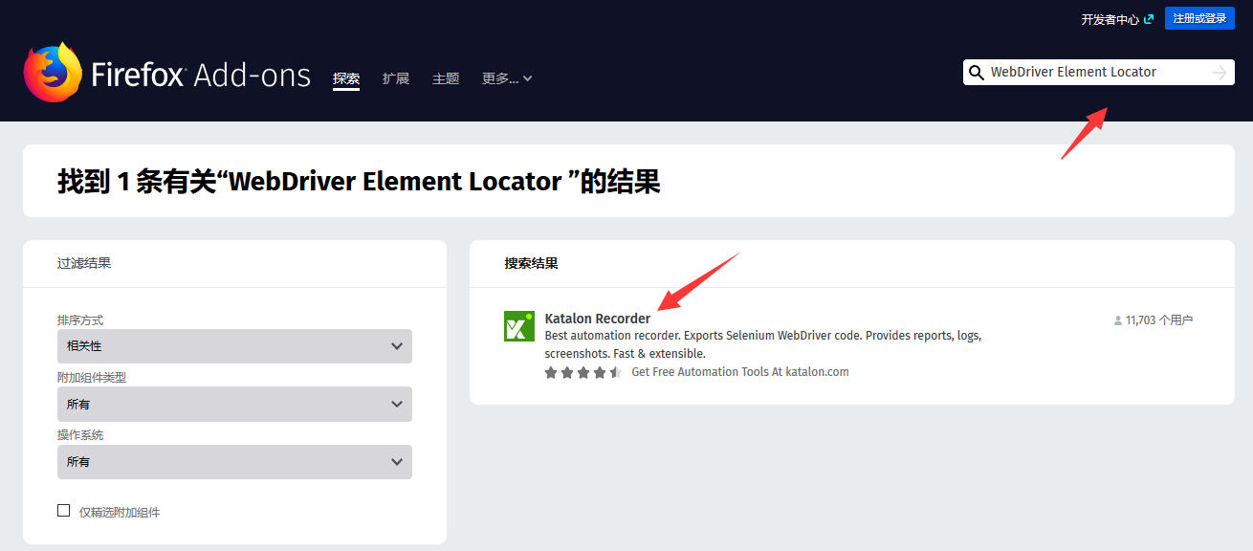

4.

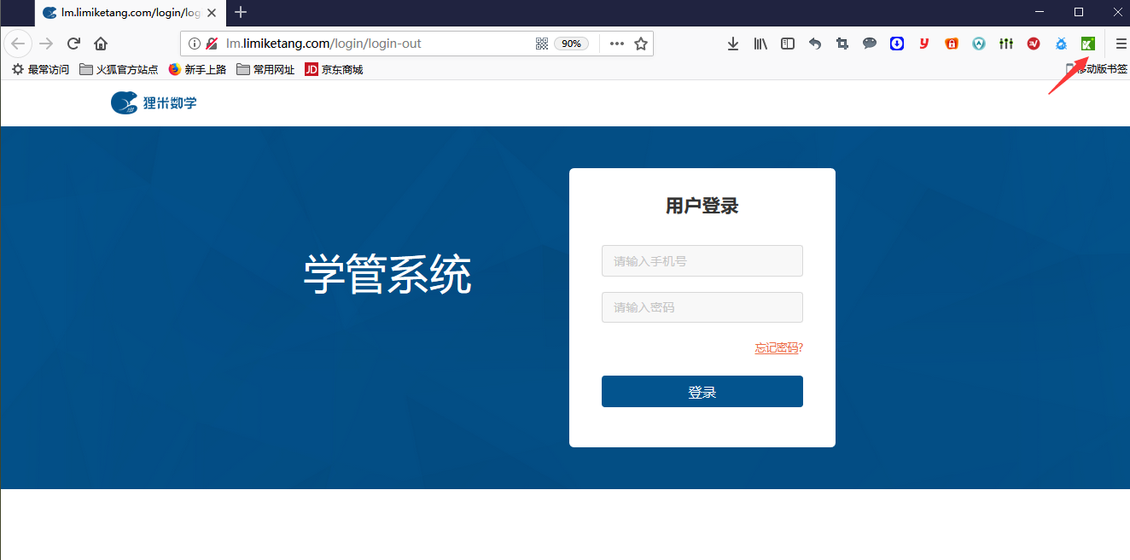

5.

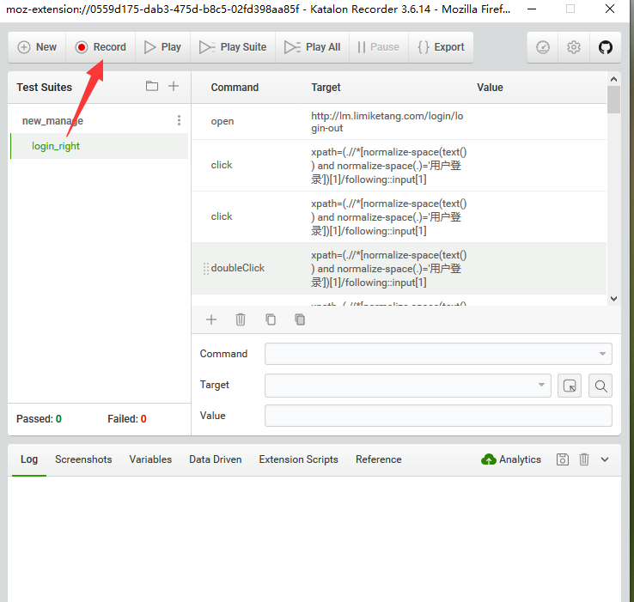

6.

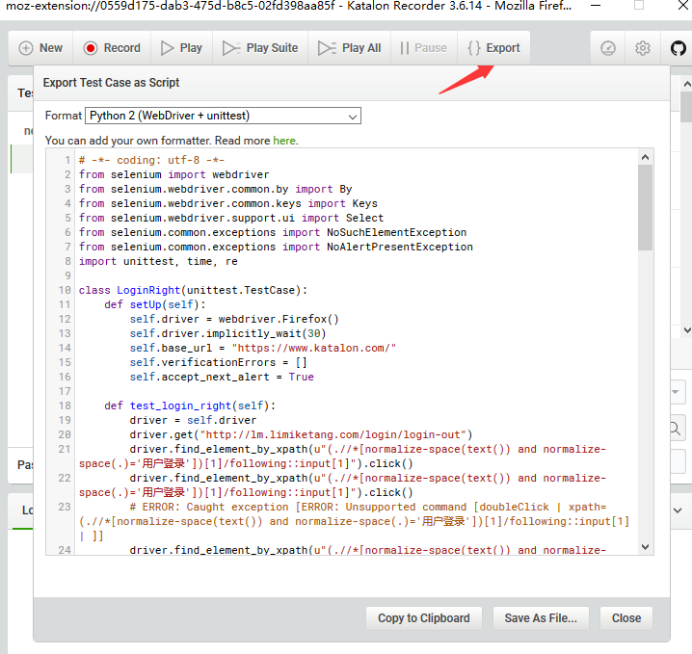

7.

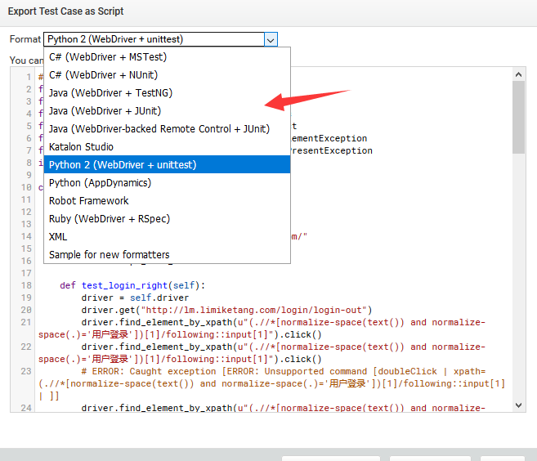

8.

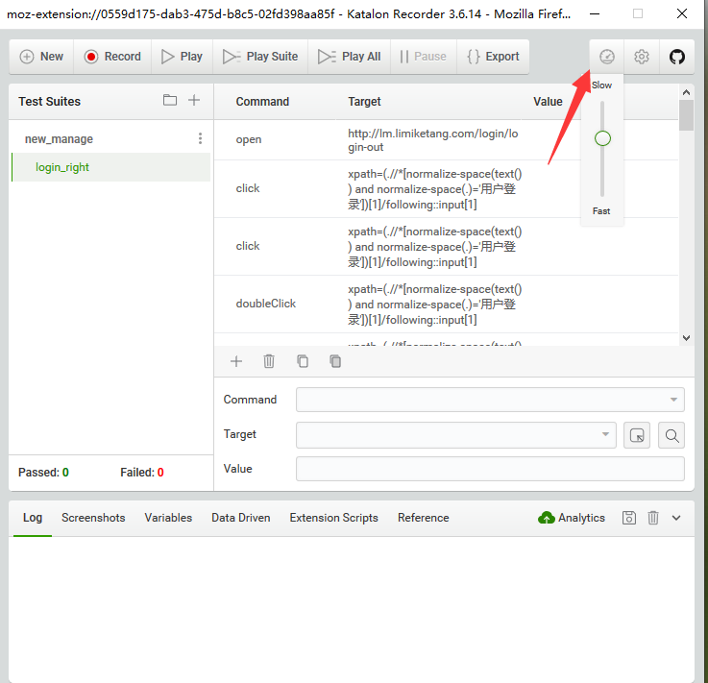

9.

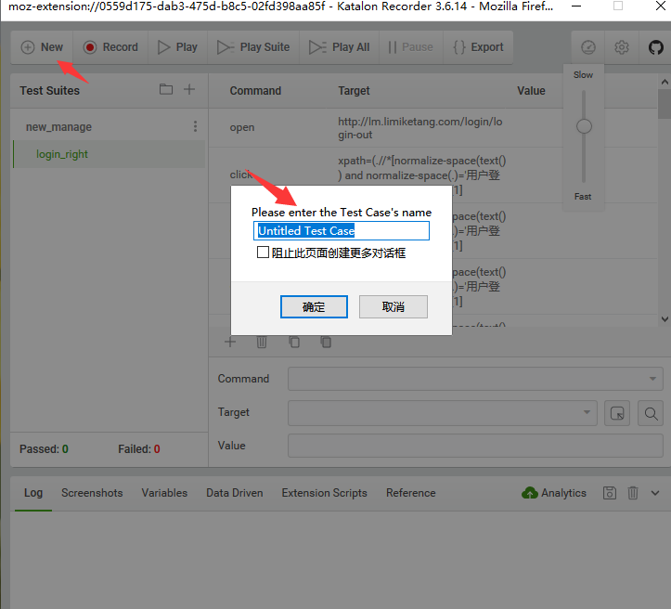

10.

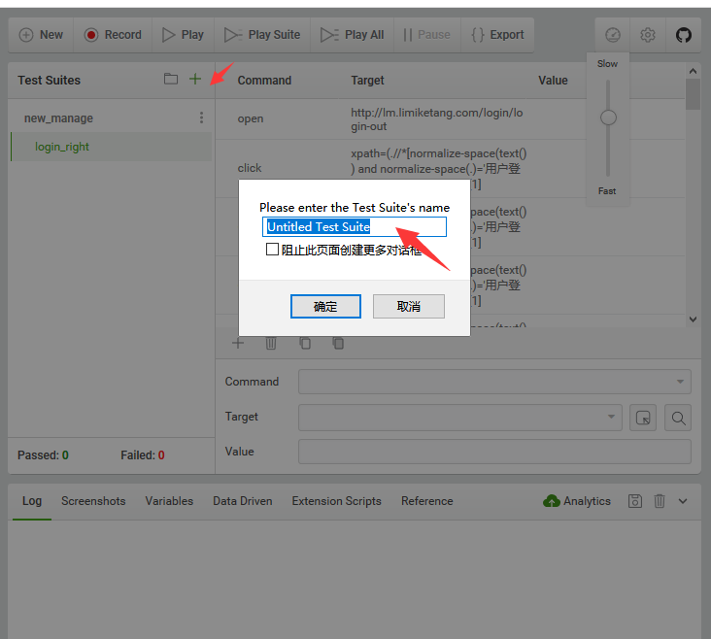

11.

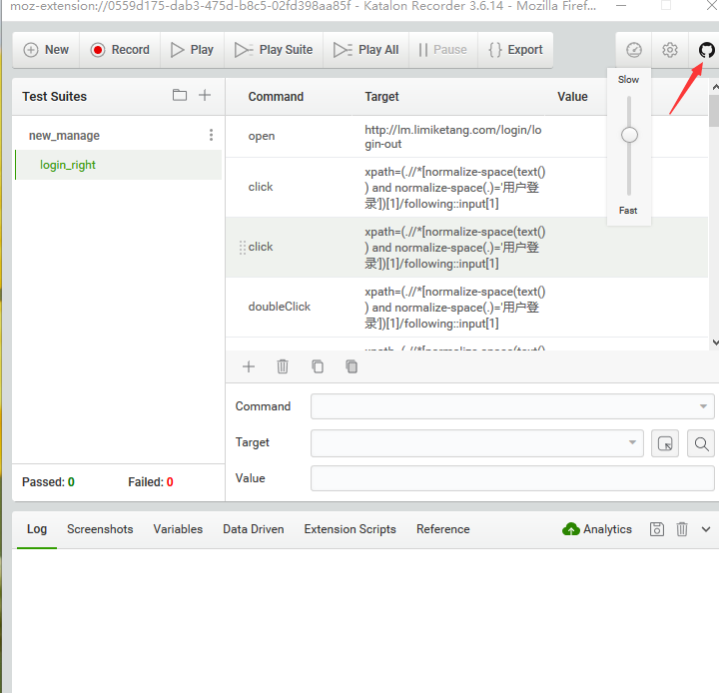

12.

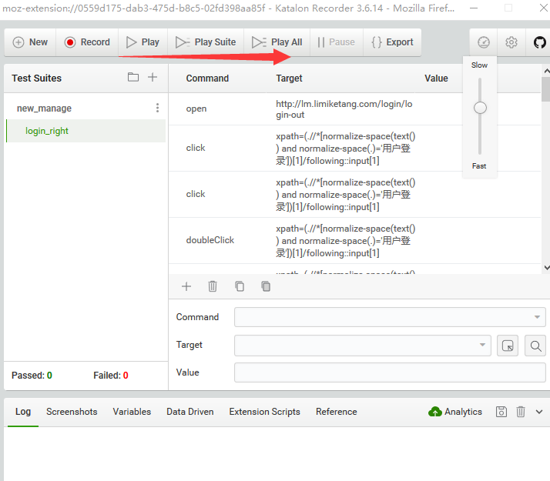

13.

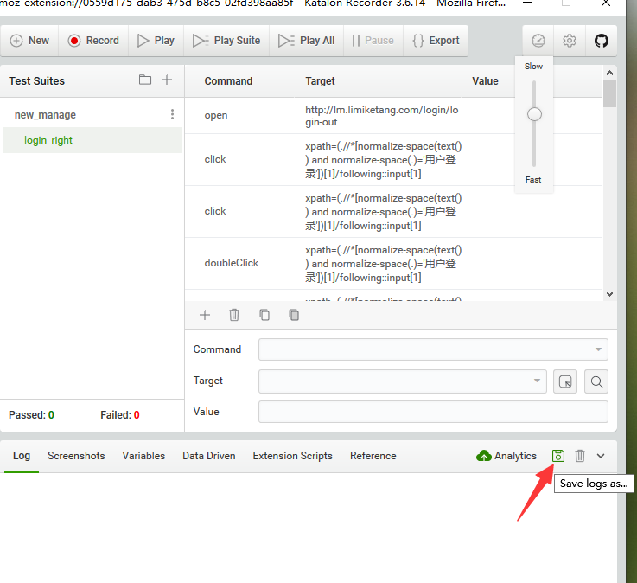

14.

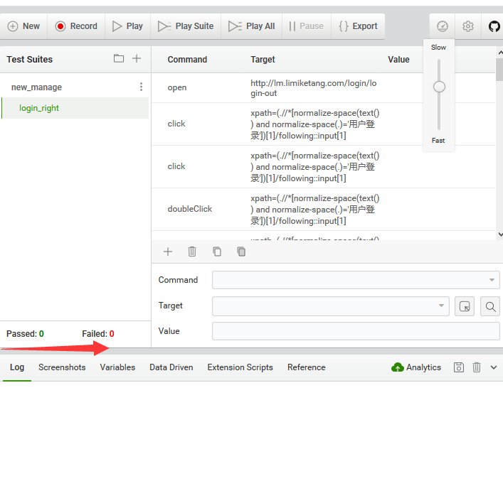

15.

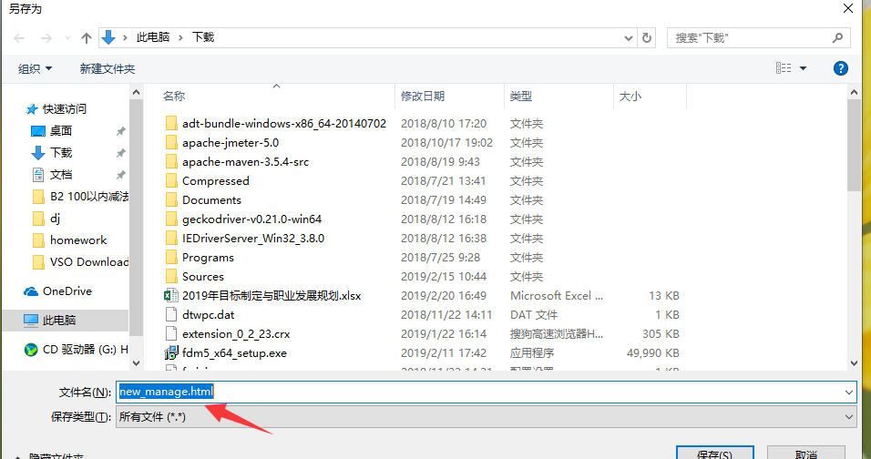

16.

